Microsoft Driver Quality Rating

Version 1.0 – 2008 年 4 月 4 日

要約

このペーパーでは、Microsoft がどのように Driver Quality Rating (DQR) を計算するかについて説明します。また、関連したツールや、DQR がどのように Windows® ロゴ プログラムと併用されるのかについて解説します。

DQR は、安定性の観点でドライバがどのように動作しているかを表す重要なインジケータで、Windows エラー報告 (WER) によって提供された統計情報に基づくスコア システムです。Microsoft は、このデータを使用して、クラッシュ パフォーマンスを他のドライバと比較したり、評価を割り当てたりします。

この情報は、下記のオペレーティング システムに適用されます。  
 Windows Server® 2008  
 Windows Vista®

ここで説明しているリファレンスやリソースの一覧は、このペーパーの最後に掲載されています。

このペーパーの最新バージョンは、次の Web サイトに掲載されています。  
 <http://www.microsoft.com/whdc/winlogo/DQR.mspx>

免責事項

本書には、今後変更される可能性のある予備情報も含まれます。

本書に記載されている情報は本書の発行時点における Microsoft の見解を述べたものです。市場ニーズの変化に対応する必要があるため、本書は記載された内容の実現に関する Microsoft の確約とは見なされないものとします。また本書に記載された情報の正確さについて、保証するものではありません。

本書は情報の提供のみを目的としており、明示または黙示に関わらず、本書について Microsoft はいかなる保証をするものでもありません。

適用される著作権法に従うことはお客様の責任です。本書の一部または全部を、電子的、機械的、複写、録音、その他いかなる手段およびいかなる形式によっても、またいかなる目的のためにも、Microsoft の書面による許可なく複製、転送、または検索システム等へ格納等することは禁じられています。ただし、これによってお客様に著作権法上認められる権利を制限するものでもありません。

Microsoft は本書に記載されている内容に対して、特許権、特許出願、商標権、著作権、またはその他の知的所有権を有する場合があります。本書は Microsoft の書面による明示的な許諾がある場合を除き、これらの特許権、商標権、著作権またはその他の知的所有権に関する権利をお客様に許諾するものではありません。

別途記載のない限り、本書中に記載されたサンプルの会社名、団体名、製品名、ドメイン名、氏名、電子メール アドレス、ロゴ、人、場所、出来事等は架空のものであり、実在の会社、団体、製品、ドメイン名、電子メール アドレス、ロゴ、人、場所または出来事との関連を示唆するものではありません。

© 2008 Microsoft Corporation. All rights reserved.

Microsoft、Excel、Windows、Windows Server、および Windows Vista は、米国 Microsoft Corporation およびその関連会社の米国およびその他の国における登録商標または商標です。

本書中で使用されている実在の会社名や製品名には、各権利者の保有する商標が含まれることがあります。

変更履歴

| **日付** | **変更点** |  |  |  |
| --- | --- | --- | --- | --- |
| 2008 年 4 月 4 日 | 初版 | | | |

# Contents

Contents 2

はじめに 3

オンライン クラッシュ解析 (OCA) ツール 3

DQR の計算方法 4

DQR データを参照する 6

DQR と Windows ロゴ プログラム 9

施行 9

Windows Update に修正ドライバを登録する 9

DQR に対するアップデートの効果 9

パートナーの皆様へのお願い 10

用語集 10

リソース 10

# はじめに

Windows® Logo Program (WLP) の目的は、各メーカー製ドライバの全体的な品質向上を助け、その結果、ユーザーが Windows プラットフォームで作業しているときに優れたユーザー エクスペリエンスを得られるようにすることです。デバイス ドライバは、エンド ユーザーがハードウェアやソフトウェアの機能を完全に利用できるよう、効率的に機能する必要があります。ユーザーは、ドライバの品質の保証として Windows ロゴを探します。Microsoft は、この目的を達成するために、WLP に参加している各社とハードウェア エコシステムを実現するパートナーとなることを望んでいます。

ドライバ品質の問題は、Microsoft およびハードウェア パートナーの両方にとって、サポート コールの原因ともなります。Microsoft Driver Quality Rating (DQR) は、1 つ (最低) から 5 つ (最高) までの星の数を使用して、ドライバの相対的なクラッシュ・安定性を示します。DQR を決めるには、オンライン クラッシュ解析 (OCA) の数字を使用してドライバのクラッシュ率を計算し、同じデバイス テクノロジ分野にある他のドライバの平均値と比較します。この DQR を使用して、あらゆる低パフォーマンスのドライバを識別し、その評価を改善することができます。

2007 年 6 月 1 日に、WLP チームはロゴ要件 DEVFUND-0027 を追加しました。この要件は、ハードウェア メーカーに対し、DQR の値を監視することを要求するものです。この要件は、プレミアム ロゴ取得済みのデバイス ドライバは、ロゴを保持するために、DQR 値を 3 から 5 に維持する必要があると述べています。もし、ドライバの DQR 値が 120 日以上の間 3 より低い場合、そのドライバはロゴ要件に準拠していないと見なされます。Windows ロゴを保持するには、OCA の報告に基づいてそのドライバを更新し、90 日以内に更新したドライバを Windows Update にアップロードする必要があります。

DQR は毎月 1 日に計算され、ドライバ評価の報告は毎月 5 日ごろに参照できるようになります。このデータは、Winqual サイトにログオンし、[Windows Error Reports] – [My Driver Quality Rating] のページで参照ならびに並び替えができます。また、このデータを Microsoft® Excel® にエクスポートし、ツールを使用してトレンドやパフォーマンス、評価を参照したり、自分自身の基準でフィルタを適用したりすることができます。

# オンライン クラッシュ解析 (OCA) ツール

Windows エラー報告 (WER) のクラッシュ データは、エンド ユーザーによって提供されます。クラッシュに遭遇すると、ユーザーはエラー報告を Microsoft に送信するかどうか選択できます。ユーザーがエラー報告を送信すると、ミニダンプはそのユーザーのシステムにあるすべてのドライバのリストを記録し、クラッシュの原因となった特定のドライバにフラグを付けます。

Microsoft は、報告を受け取ると、その内容に応じて情報を分類し、可能な限り、情報を特定のメーカー、一般的なデバイスの種類、およびシステム メーカーに関連付けます。WER はまた、データを分類し、解決方法がある場合にはエンド ユーザーに対して回答を送ります。

Microsoft はまた、ドライバの DQR 値を割り当てる基準として、WER のデータを解析します。そして、このドライバに関する情報は、Winqual サイトの各会社アカウントに表示されます。WER のデータを参照するには、まず ”Sign Legal Agreements” の権限を持ったユーザーが、オンラインで「WER Terms of Use」の Agreement に署名する必要があります。

# DQR の計算方法

DQR で評価されるドライバは、1 から 5 までの星の数で評価されます。星 1 つは最も高いクラッシュの発生頻度を表し、星 5 つは最も低い発生頻度を表します。DQR の値は、最低 500 システム以上インストールされているドライバに対して割り当てられます。インストール数は、ドライバがインストールされ、かつ、クラッシュ時にそれがメモリにロードされていたそれぞれの固有のシステムから計算されます。500 システムより少ないインストール数に対する評価は、信頼性が低い傾向にあります。したがって、それらのドライバは、参考のためだけに表示され、合計数や DQR の値からは除外されます。

DQR は毎月 1 日に更新され、前月のデータが反映されます。WER のデータは、同じ問題のエラー報告を含むバケット (カテゴリ) ごとに分類されます。毎月末に、それぞれのバケットに対して個別のクラッシュ率を計算し、その比率を使用して DQR 値を決定します。表 1 は、それぞれの DQR 値の範囲を示しています。

表 1. DQR 値を決定するための範囲

| **星の数** | **範囲** |
| --- | --- |
| ***** | クラッシュ率はデバイス テクノロジ分野の平均値の 0.25 倍以下である。 |
| **** | クラッシュ率はデバイス テクノロジ分野の平均値の 0.25 倍より大きく 0.75 倍以下である。 |
| *** | クラッシュ率はデバイス テクノロジ分野の平均値の 0.75 倍より大きく 2 倍以下である。 |
| ** | クラッシュ率はデバイス テクノロジ分野の平均値の 2 倍より大きく 9 倍以下である。 |
| * | クラッシュ率はデバイス テクノロジ分野の平均値の 9 倍以上である。 |
| 0 | NA (該当なし) |

表 2 は、異なるデバイス テクノロジ分野のクラッシュ率の平均値を示しています。クラッシュ平均値は四半期ごとに見直され、有意差が認められた場合は平均値を更新します。

表 2. デバイス テクノロジ分野ごとのクラッシュ平均値

| **デバイス テクノロジ分野** | **クラッシュ平均値** |
| --- | --- |
| アプリケーション ドライバ | 0.007 |
| オーディオ | 0.011 |
| ディスプレイ | 0.100 |
| イメージング | 0.112 |
| 入力 | 0.002 |
| ネットワーク | 0.007 |
| 印刷 | 0.015 |
| ストレージ | 0.010 |
| ストリーミング メディア | 0.049 |
| システム デバイス | 0.026 |
| Unclassified | 0.001 |
| ワイヤレス LAN | 0.060 |

表 3 は、架空の会社のデータで、5 つのサンプル ドライバについて、インストール数とクラッシュ数を比較しています。

表 3. クラッシュ データの例

| **ドライバ** | **インストール数** | **クラッシュ数** |
| --- | --- | --- |
| **Driver Name:** vga.sys  **Category:** Display  **Driver Date:** 2007-02-17  06:10:30  **Driver Version:** 5.2.3790.3959  **Period:** March 2007 | 12,049 | 1 |
| **Driver Name:** vga.sys  **Category:** Display  **Driver Date:** 2007-03-08  12:29:47  **Driver Version:** 6.0.6001.16478  **Period:** February 2007 | 1,458 | 0 |
| **Driver Name:** vga.sys  **Category:** Display  **Driver Date:** 2007-03-13  11:36:02  **Driver Version:** 6.0.6001.16478  **Period:** January 2007 | 1,446 | 0 |
| **Driver Name:** CrashKernelDrv.sys  **Category:** Application Drivers  **Driver Date:** 2007-03-18  11:44:55  **Driver Version:** 0.0.0000.00000  **Period:** March 2007 | 5 | 4 |
| **Driver Name:** CrashKernelDrv.sys  **Category:** Application Drivers  **Driver Date:** 2007-03-22  **Driver Version:** 0.0.0000.00  **Period:** January 2007 | 28 | 6 |

表 4 では、同じ 5 つのサンプル ドライバについて、表 2 のクラッシュ平均値に基づいて、DQR 値が割り当てられています。

表 4. DQR の計算

| **ドライバ** | **インストール数** | **クラッシュ数** | **クラッシュ平均値** | **DQR 値** |
| --- | --- | --- | --- | --- |
| **Driver Name:** vga.sys  **Category:** Display  **Driver Date:** 2007-02-17  06:10:30  **Driver Version:** 5.2.3790.3959  **Period:** March 2007 | 12,049 | 1 | 0.009 | ***** |
| **Driver Name:** vga.sys  **Category:** Display  **Driver Date:** 2007-03-08  12:29:47  **Driver Version:** 6.0.6001.16478  **Period:** February 2007 | 1,458 | 0 | 0.000 | ***** |
| **Driver Name:** vga.sys  **Category:** Display  **Driver Date:** 2007-03-13  11:36:02  **Driver Version:** 6.0.6001.16478  **Period:** January 2007 | 1,446 | 0 | 0.000 | ***** |
| **Driver Name:** CrashKernelDrv.sys  **Category:** Application Drivers  **Driver Date:** 2007-03-18  11:44:55  **Driver Version:** 0.0.0000.00000  **Period:** March 2007 | 5 | 4 | 0.800 | NA |
| **Driver Name:** CrashKernelDrv.sys  **Category:** Application Drivers  **Driver Date:** 2007-03-22  **Driver Version:** 0.0.0000.00  **Period:** January 2007 | 28 | 6 | 0.214 | NA |

3 つの vga.sys ドライバは、クラッシュ率が 5 つ星の範囲内なので、DQR 値は 5 つ星となります。2 つの CrashKernelDrv.sys は、インストール数が 500 未満のため、DQR 値は割り当てられていません。

# DQR データを参照する

前述したように、DQR のデータは Winqual サイトで参照できます。自社のドライバを Winqual アカウントにマッピングさせるために、WER チームと協業する必要があります。

DQR のデータを参照するには

1. Winqual サイトにログオンします。

2. 左側のメニューから、[Windows Error Reports] セクションの [Hardware] - [My Driver Quality Rating] をクリックします。



3. [My Driver Quality Rating] ページに移動し、ドライバのトップ 10 が表示されます。これは、前月の、ドライバのすべてのバージョンの集合体です。

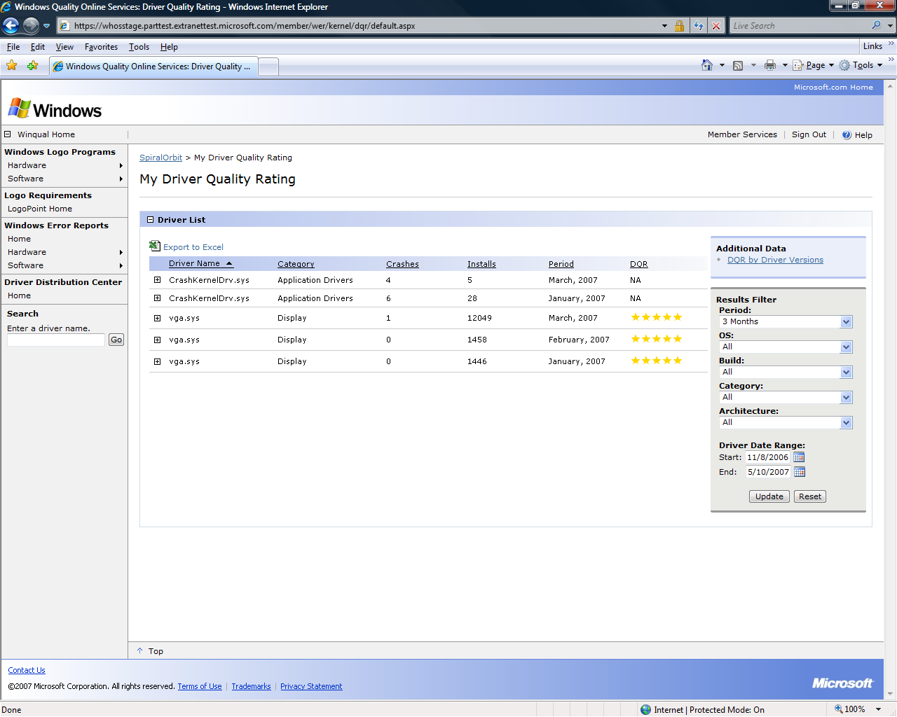

4. 特定のドライバについて、すべてのバージョンを表示させるには、ドライバ名の前にあるプラス記号 (+) をクリックします。

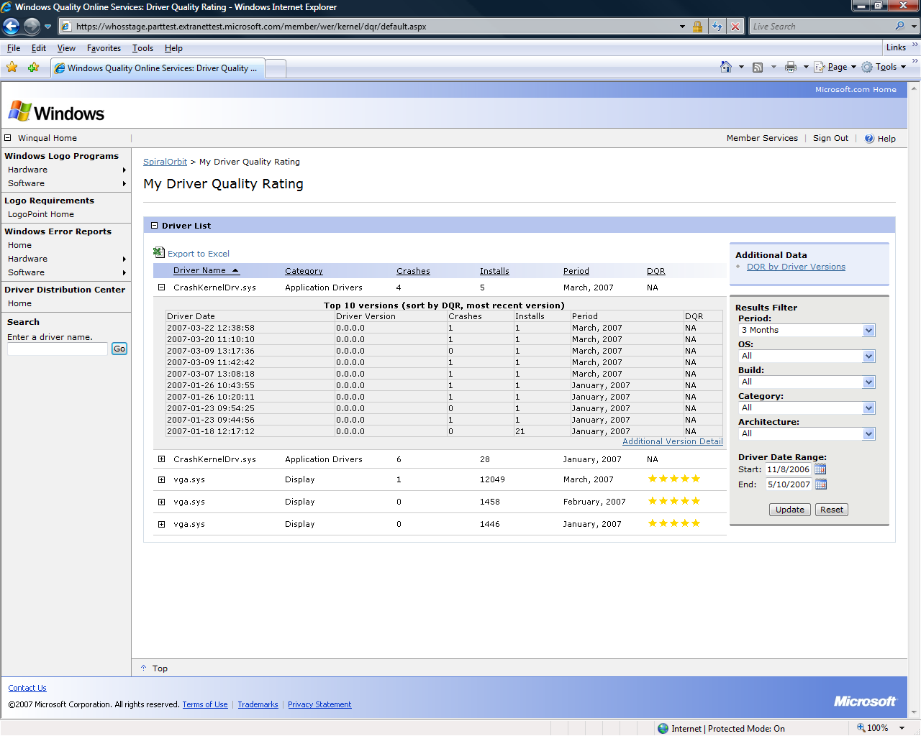

5. 名前でドライバを検索するには、左側のメニューの [Search] セクションにドライバ名を入力し、[Go] をクリックします。

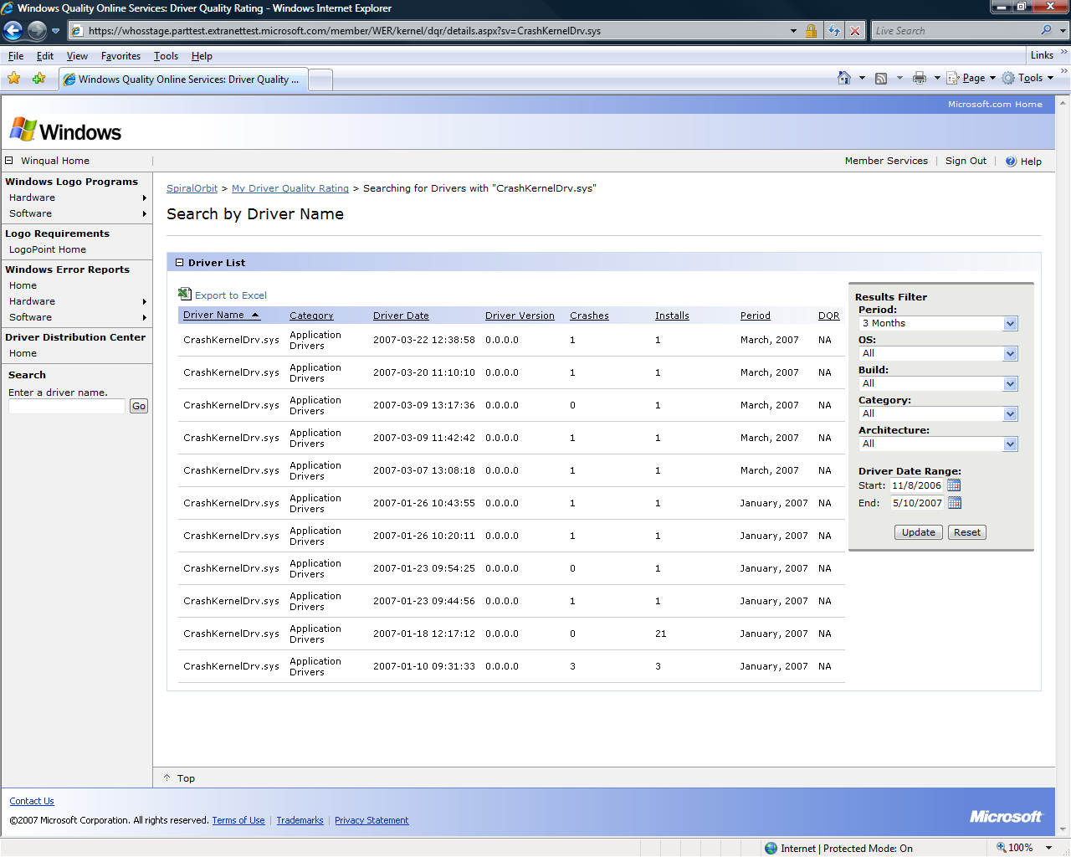

# DQR と Windows ロゴ プログラム

「はじめに」で述べたように、2007 年 6 月 1 日から有効になったロゴ要件 DEVFUND‑0027 は、ハードウェア メーカーに対し、DQR の値を監視することを要求しています。プレミアム ロゴ取得済みのデバイス ドライバは、ロゴを保持するために、DQR 値を 3 から 5 に維持する必要があります。もし、ドライバの DQR 値が 120 日以上の間 3 より低い場合、そのドライバはロゴ要件に準拠していないと見なされます。Windows ロゴを保持するには、90 日以内に更新したドライバを用意する必要があります。

たとえば、2007 年 7 月 1 日に署名されたドライバは、その年の 7 月から 10 月までは、DQR 値が 3 より低くても大丈夫です。しかし、2007 年 11 月以降、このドライバは 3 つ星以上の DQR 値を維持しなければなりません。もし DQR 値が 3 より下がると、90 日のカウントダウンが始まります。90 日以内にドライバを修正しなければ、そのドライバは準拠していないと見なされ、そのドライバに関連したすべてのサブミッションは Fail となります。

フィードバックに基づき、2008 年 6 月 1 日より、この要件は Premium ロゴだけでなく、Basic ロゴおよび Unclassified カテゴリのデバイス ドライバに対しても適用されるように拡張する予定です。

また、2008 年 6 月 1 日より開始されるのが、SYSFUND-0040 という、DEVFUND-0027 に類似した System Fundamental 要件の施行です。Microsoft は、マーカー ファイルを使用して、特定のコンピュータ モデルと WER データを関連付け、オンラインにそれらのドライバ リストを掲載します。システム メーカーは、システムのクラッシュ ダンプを参照し解析することにより、自社製品にどのドライバをインストールするかの判断に役立てることができます。

## 施行

自社ドライバの DQR 値が 1 つでも 1 または 2 に下がった場合は、直ちに Winqual サイトにログオンし、通知メッセージを作成する必要があります。WER は、そのドライバが原因で、同じ OCA バケットに分類されるクラッシュに遭遇したエンド ユーザーに対して、この通知メッセージを自動的に送信します。

また、90 日以内に、主要 OCA バケットでクラッシュの原因となっているドライバを更新しなければなりません。もし 90 日以内に更新ドライバを提供しなかった場合、そのドライバと関連付けられている製品のロゴは無効となり、そのドライバは Windows Update から削除されます。

## Windows Update に修正ドライバを登録する

更新ドライバの再申請の一環として、Windows Update にドライバを登録し、エンド ユーザーに対してドライバのアップデートが利用可能であることを知らせるための WER 通知メッセージを作成しなければなりません。Windows Update に登録できないドライバの場合は、自社サイトにアップロードし、WER 通知メッセージにその Web サイトの URL を追加する必要があります。

## DQR に対するアップデートの効果

たまに、更新ドライバがエンド ユーザーに配布された後も、DQR の値が変化しない場合があります。これは、以前クラッシュが発生していたシステムが、もはやクラッシュしなくなったためで、検出インストール数が少なくなり、その結果として月次の DQR 値が 0 となります。

この低い DQR 値は、エンド ユーザーに対しては何の弊害も与えません。エンド ユーザーにとって最も重要なことは、ドライバが更新され、それがダウンロード可能であるということです。

# パートナーの皆様へのお願い

毎月、DQR の値を監視してください。更新された DQR の評価や WER バケットは、各月の 5 日ごろに入手可能となります。この情報により、自社製ドライバに対する主要な品質問題がわかります。

この件およびロゴ要件に関する最新情報は、Winqual サイトからアクセスできる LogoPoint の Web サイトを参照してください。

# 用語集

Windows エラー報告 (WER)

Windows® XP 以降の Windows オペレーティング システムに組み込まれた一連のフィードバック技術で、Microsoft にデータを報告することに同意したエンド ユーザーからのクラッシュ データを収集します。

WER バケット

クラッシュを分類する方法。

WER 通知

メーカーがユーザーに対してリアルタイムの解決策を提供する方法。エンド ユーザーからクラッシュ データを受け取ると、WER システムは適切なメッセージが存在するか判断し、存在した場合にはそのメッセージをエンド ユーザーに対して送信します。

マーカー ファイル

特定のコンピュータ モデルと WER データを関連付けるのに使用されるファイル。

Windows Quality Online Services (Winqual)

メーカーが自社のハードウェア デバイスに対して Microsoft ロゴの資格を得るために使用するアクセス ポイント。

# リソース

Windows Quality Online Services (Winqual)  
Windows ロゴ プログラム チームと連絡を取るには、ログオンして LogoPoint を使用してください

<https://winqual.microsoft.com>

Windows ロゴ プログラム ホーム ページ

<http://www.microsoft.com/whdc/winlogo/default.mspx>

Windows エラー報告チームと連絡を取るには、下記のアドレスまで電子メール (英語) を送信してください

[werpasup@microsoft.com](mailto:werpasup@microsoft.com)